Curriculum Vitae von Bastian Nolte |  | 
 | Berater & hands-on Architekt für KI- und cloud-optimierte Lösungen  Enterprise Full-Stack Entwickler  Coach für technische Exzellenz
Telefon | DE +49 173 20 989 60  CH +41 78 252 252 1
Soziale Tags | Lösungsorientiert, verbindend, innovativ
Technische Tags | Robuste, effektive und effiziente Lösungen einschließlich: Microsoft Azure, Internal Developer Platforms (IDP), CI/CD (GitLab, GitHub Actions), DevOps, AI Agent Teams, Claude Code Skills, Java (EE/Spring), Single Page Applications (Lit Web Components/React/Angular)
E-Mail | business@bastian-nolte.name

Einleitung
Mein Name ist Bastian Nolte. Ich verfüge über zirka 28 Jahre Berufserfahrung im IT-Bereich, sowohl als Consultant, IT-Architekt, Trainer/Moderator und Software-Entwickler, als auch in Projektleitungsfunktion mit und ohne Personalverantwortung.
Ich sehe mich eher als Generalist und Unterstützer, denn als Spezialist. Durch mein breites Wissen, kann ich dabei helfen, effiziente und zielgerichtete Lösungen auch für komplexe Problemstellungen zu finden und umzusetzen.
Gerne unterstütze ich Sie dabei, Veränderungen und Innovationsprozesse anzustossen und erfolgreich zu etablieren.
Ein Schwerpunkt meiner Arbeit ist es, Kunden beim Design und der Implementierung moderner, zuverlässiger und robuster End-to-End-Lösungen zu unterstützen, die den Stakeholder-Anforderungen bestmöglich gerecht werden. Um Innovation und Produktivität zu fördern, setze ich aktuelle Technologien ein – gerne auch mit tiefgreifender Integration von KI-Tools, wie z. B. Skilled KI Agent Teams.
Ich kann Sie beispielsweise durch Beratung, Design und Implementierung von cloud-basierten Lösungen, Single-Page-Applikationen (SPAs) mit Web Components, modernen Java/Spring-Anwendungen, sowie beim Aufbau einer IDP (Internal Developer Platform) unterstützen.

Zusammenfassung
Ich war in den letzten 10 Jahren hauptsächlich in Projekten der Bereiche Versicherung, Industrie und Bildung involviert. Zu meinen Kunden zählen unter anderem die Capgemini Schweiz AG, ista (CK Hutchison), die Schweizerische Unfallversicherungsanstalt (Suva) und die CSS Versicherung, die Volkswagen AG, Siemens, msg Systems, T-Systems und verschiedene Institutionen, darunter die Staatsbibliothek zu Berlin, das Ostasiatische Institut und verschiedene Landesbehörden und Stadtverwaltungen.
In der Projektarbeit nutzen wir Methoden, Frameworks und Mechanismen der agilen Entwicklung, wie Scrum, LeSS, Continuous Integration, testgetriebene Entwicklung, Mob- und Pair-Programming, in Verbindung mit den Prozess unterstützender Software wie Atlassian JIRA und Confluence.
Ich verfüge über ein breites Spektrum an Fachwissen in Enterprise Software Architektur und Enterprise Entwicklung, KI-Tools, sowie den gängigsten Programmiersprachen und Frameworks.
Auch wenn ich heute mehr auf Beratung und hands-on Architektur im AI und Cloud-Sektor ausgerichtet bin, hilft mir dieses breite Wissen enorm, um gemeinsam mit meinen Kunden effiziente und widerstandsfähige Lösungen zu finden und umzusetzen.
Information
Dieses Curriculum Vitae steht in weiteren Versionen (z.B. als Kurzversion 'Azure') und den Medienformaten PDF, Web, Word und Markdown zur Verfügung. Eine Übersicht über alle Versionen und Medienformate finden Sie auf der Seite https://bastian-nolte.name/de/resumes.
Die aktuellste Version dieses Dokuments kann unter der Webadresse https://bastian-nolte.name/downloads/bastian-nolte.resume.de.docx heruntergeladen werden.
Dieses Dokument mit der Id «docxl-f0209224ee47» wurde zuletzt am 21. Aug. 2026 geändert.
Inhaltsverzeichnis

Branchenerfahrung & Fachkompetenz
 Künstliche Intelligenz  Versicherung  Informationstechnologie 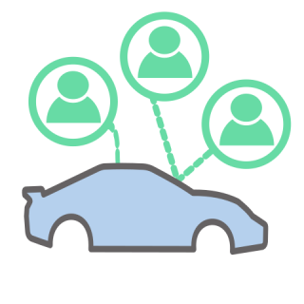 Automotive  Dienstleister 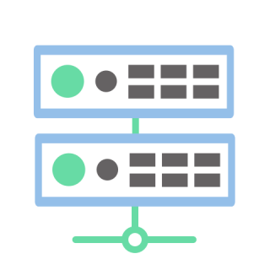 IT Dienstleister  Öffentlicher Dienst  Bildungsträger  Telekommunikation  Engergiesektor  IT Sicherheit

Kunden


Rollen
  Coach  &  Trainer |   IT  Business  Consultant | 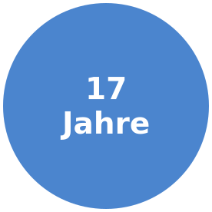  Architekt  & (Technischer)  Projektleiter | 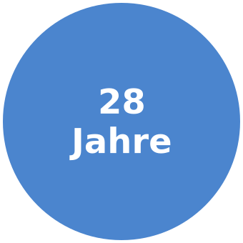  Software  Entwickler

Persönliches
Name | Bastian Nolte
Auszeichnungen | Innovationspreis Public Private Partnership 2009 (PPP) für den fachübergreifenden Einsatz Neuer Medien | 
IT-Erfahrung seit | 1998
Staatsangehörigkeit | Deutsch
Aufenthaltsbewilligung | Schweiz (Niederlassungsbewilligung C)
Sprachen | Deutsch (Muttersprache), Englisch (C1)
Einsetzbar | INTL (International)
Bevorzugte Arbeitsregion | Remote: International (en/de) · Vor Ort: Australien, Schweiz
Freizeit | Surfen, Kayaking, Sprachen
Kontaktdaten | Luzern | 8005 Zürich, Schweiz  Telefon DE: +49 173 20 989 60  Telefon CH: +41 78 252 252 1  E-Mail: business@bastian-nolte.name  Xing: https://www.xing.com/profile/Bastian_Nolte  LinkedIn: https://www.linkedin.com/in/bastian-nolte/?locale=de_DE

Präferenzen
(immer offen für neue Technologien)
Aufgaben / Rollen | AI und cloud-optimierte (hands-on) Architektur; Beratung in AI-, Azure-, Plattform- und Innovationsthemen.
Plattformen | Microsoft Azure Cloud Computing Services, Google Cloud, Kubernetes
Technologien / Frameworks | Azure Well-Architected Framework, Microsoft Cloud Adoption Framework for Azure, Java, Spring Boot, Lit (Single-Page-Applikationen mit minimalen Abhängigkeiten)

Soft Skills
Eigenverantwortliches Handeln | Analysieren, Beraten, Umsetzen, Prüfen, Verbessern
Selbst | Introspektion, Gesunde Selbstwirksamkeitserwartung, Eigenverantwortung, Selbstdisziplin, Hohe Auffassungsgabe
Andere | Hilfsbereitschaft, Empathie, Kritikfähigkeit, Sprachkompetenz
Zusammenarbeit | Teamfähigkeit, Flexibilität, Engagement, Sachkompetenz

Projektauszüge
In den folgenden Kapiteln wird mein bisheriges Tätigkeitsprofil, exemplarisch anhand von Projektauszügen dargestellt. Die Darstellung erfolgt in tabellarischer Form und beinhaltet die Rolle, die ich in den jeweiligen Projekten eingenommen habe, sowie eine Beschreibung der Projekte und der eingesetzten Technologien und Werkzeuge.

Projekte 2026

The Job Ledger — Agentic Opportunity CRM
Job Ledger ist eine von künstlicher Intelligenz gestützte Job- beziehungsweise Projekt-Akquiselösung.
Im Wesentlichen wurden folgende Funktionen umgesetzt
Discovery → Projekte und Jobs werden zyklisch auf diversen Plattformen eingesammelt. Zusätzlich wird E-Mail als Input-Stream unterstützt.
Data deduplication → Duplikate werden erkannt und entfernt.
Normalization → Die Daten aus den verschiedenen Quellen werden vereinheitlicht.
Extraction → Anforderungen und Rahmenbedingungen werden extrahiert und gewichtet [KI/AI → Claude Haiku].
Verdict-Matching → Anforderungen werden gegen das Skill-Set, eine FAQ und weitere Daten gematcht [KI/AI → Claude Sonnet].
Scoring → Auf Basis der Gewichtung und des Matchings wird ein Scoring durchgeführt [deterministisch / Java / Spring Boot].
Presentation → Eine Webanwendung zeigt Statistiken und ermöglicht die Auflistung, Sortierung und KI-gestützte Filterung von Jobinseraten und Projekten.
Communication → Nachrichten in deutscher und englischer Sprache können auf Basis von Templates und mit KI-Unterstützung erstellt, verwaltet und versandt werden.
Tracking → Aktueller Status, Grund, Notiz (historisiert).
AI Learning Loop → KI-Entscheidungen wie «strictness» und «verdict» können manuell korrigiert werden. Wird eine Begründung angegeben, fliessen die Daten ins Training zurück. Wird der Regressionstest bestanden, werden diese Teil des nächsten Releases. Zudem können optimierte Varianten dem «Golden Dataset» hinzugefügt werden.
Das gesamte Projekt wurde gemeinsam mit einem Team aus Claude-Code-Agenten entworfen und umgesetzt.
Details
Es werden passende IT-Projekte und Jobs auf insgesamt neun Web-Plattformen gesucht, dedupliziert und anschliessend durch eine dreistufige KI-Pipeline gegen ein versioniertes Skill-Profil gescored. Zudem werden eingehende E-Mails verarbeitet.
Die Orchestrierung erfolgt als Bündel von Workflows in n8n, einer Workflow-Automation-Engine, mit PostgreSQL als Datenbank.
Das Discovery erfolgt jeweils in spezialisierten n8n-Workflows (einer pro Plattform), wobei generelle Aktionen wie Deduplizierung und Scoring-Orchestrierung zentral gelöst sind.
Komplexe Aufgaben, inklusive sämtlicher Kommunikation mit den Large Language Models, werden nicht direkt in n8n, sondern über Spring-Boot-Services umgesetzt.
Ein zentraler Launcher startet zyklisch alle zurzeit aktiven Discoverer parallel, überwacht und protokolliert deren Aktionen.
Die Bewertung selbst zerfällt in die Bestandteile «Extraction», «Verdict-Matching» und «Scoring».
Im Extraktionsschritt werden die Anforderungen unter Zuhilfenahme eines Large Language Models (LLM) aus dem Dokument extrahiert und Gewichtungen vorgenommen (must/should/plus). Ausserdem werden weitere Rahmenbedingungen aus dem Inserat herausgelesen, wie zum Beispiel die Arbeitsbedingungen und der Arbeitsort.
Im Verdict-Matching-Schritt wird jede dieser Anforderungen — ebenfalls unter Einsatz eines LLMs — gegen ein versioniertes Skill-Profil geprüft und ein Urteil gefällt (strong, met, miss).
Das finale «Scoring» erfolgt deterministisch auf Basis eines fixen Regelsatzes — jedes Ergebnis ist nachvollziehbar. Im ersten Scoringschritt sortieren Knock-out-Gates Inserate mit inkompatiblen Rahmenbedingungen aus, und verfehlte Muss-Anforderungen deckeln den Score. Dann finden ein Scoring zur fachlichen Eignung und eines zu den Rahmenbedingungen statt.
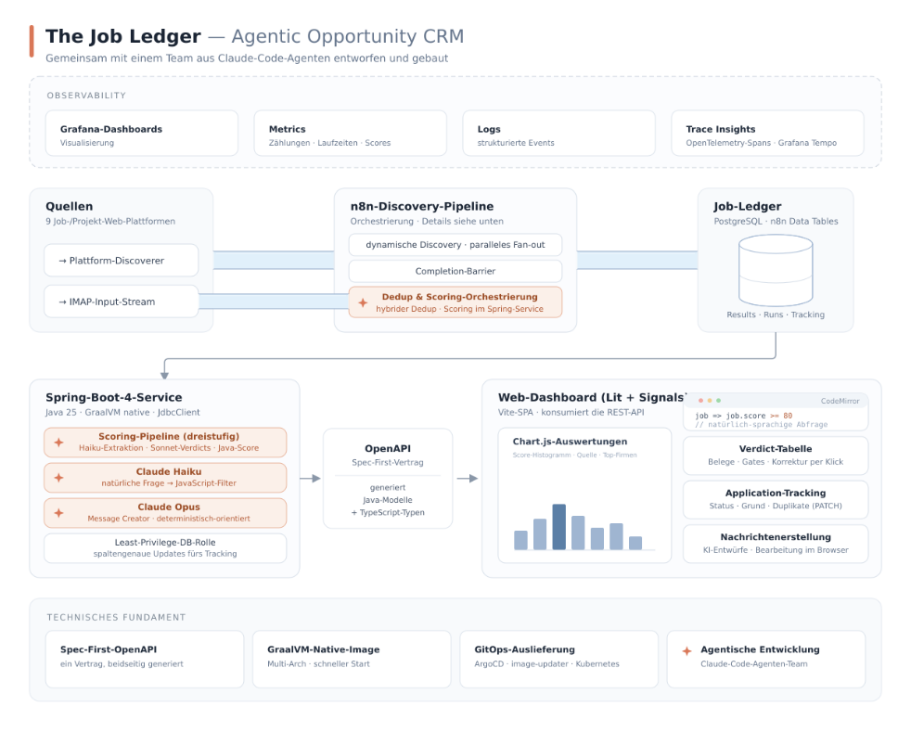
Systemarchitektur im Überblick.
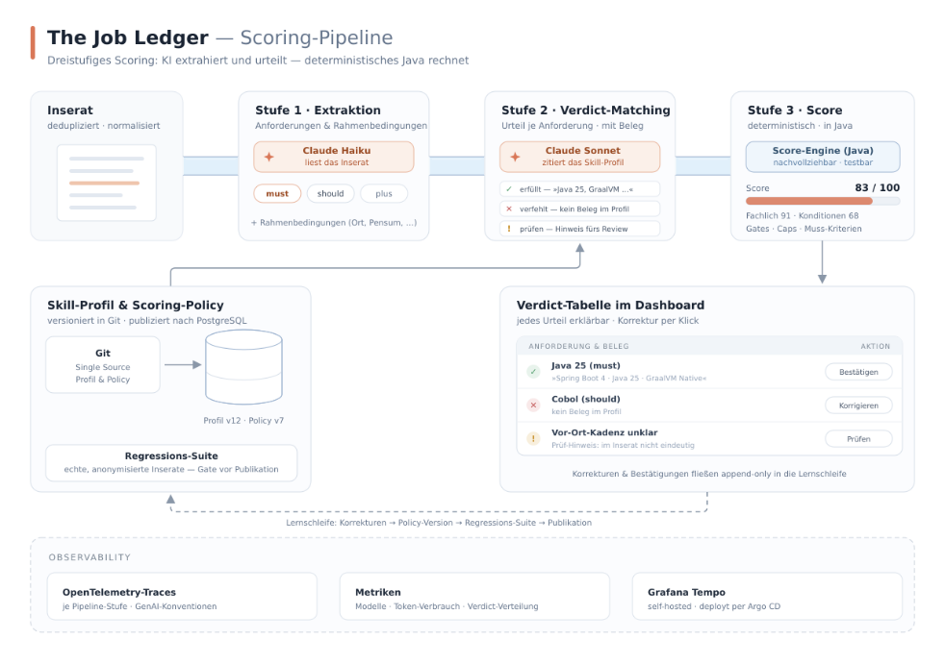
Die dreistufige Scoring-Pipeline.
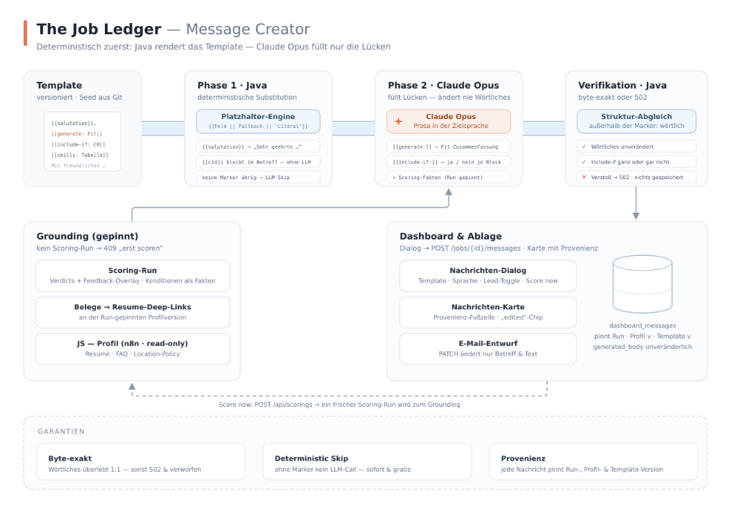
Der deterministisch-orientierte Message Creator.
Rolle | Full-stack: Recherche, Architekturdesign, Entwicklung, Test, Betrieb
Zeitraum | Seit April 2026
Ausgeführte Tätigkeiten | – Planung, Erstellung und Konfiguration des GitHub Monorepos — pfadbasierte Releases je Teilprojekt (semantic-release) — Rebase-Merge-Pull-Request-Workflow — DevOps und Testing  – Planung und Erstellung diverser n8n-Workflows, u.a.: E-Mail-Inbox-Triage, zentraler Steuerungs-Workflow, Discoverer, Completion-Barrier, Enricher, Deduplicator und JSON-Schema-Validator  – Planung und Erstellung der REST- und KI-Services mit Spring Boot 4 und Java 25, kompiliert zu leichtgewichtigen GraalVM Native Images  – Entwurf und Implementierung der dreistufigen KI-Scoring-Pipeline: Anforderungs-Extraktion mit Claude Haiku, Verdict-Matching mit Claude Sonnet gegen ein versioniertes Skill-Profil, deterministische Score-Berechnung in Java mit Knock-out-Gates, Caps und getrennten Subscores — jedes Urteil mit zitiertem Beleg  – Aufbau der Lernschleife: Korrektur- und Bestätigungs-UI in der Verdict-Tabelle (append-only Feedback), Skill-Profil und Scoring-Policy versioniert in Git und publiziert nach PostgreSQL, dazu eine Regressions-Suite aus echten, anonymisierten Inseraten  – Observability: OpenTelemetry-Instrumentierung je Pipeline-Stufe (GenAI-Konventionen) und Deployment eines Grafana-Tempo-Backends per Argo CD  – Erstellung eines Spec-First-Vertrags: Ein OpenAPI-Dokument fungiert als Single Source of Truth und als Schnittstellen-Dokumentation. Die Java-Modelle, die TypeScript-Typen und die Contract-Facts für LLM werden automatisch aus dieser Quelle generiert  – Planung und Erstellung des Web-Frontends mit Histogrammen, Tabelle, Unterstützung komplexer Filter und Nachrichten-Assistent, erstellt mit minimalen Laufzeitabhängigkeiten auf Basis von Google Lit + Signals, sowie Chart.js  – Unterstützung natürlichsprachiger Abfragen: Claude Haiku übersetzt eine freie Frage in einen gesandboxten JavaScript-Filter, der clientseitig ausgeführt und im CodeMirror-Editor bearbeitet wird, samt Sort- und Limit-Direktiven  – Planung und Implementierung des deterministisch-orientierten Nachrichtenerstellers: Java substituiert die Platzhalter versionierter Templates, Claude Opus füllt nur markierte Lücken und entscheidet Bedingungsblöcke, eine byte-exakte Struktur-Verifikation verwirft jede Abweichung — Templates ohne Marker überspringen das LLM komplett  – Grounding der Nachrichtenerstellung im gepinnten Scoring-Run — Verdicts mit Feedback-Overlay, Belege als Resume-Deep-Links, Konditionen als Fakten; Score-on-Demand und Lead-Source-Toggle im Dialog, jede gespeicherte Nachricht pinnt Run-, Profil- und Template-Version  – Application-Tracking im Dashboard — Status, Grund und Duplikat-Handhabung  – End-to-End-Tests mit Vitest-Browser-Mode und Playwright; Biome für Lint und Format
Technologien / Produkte
Backend | Java, Spring Boot, GraalVM, PostgreSQL (Postgres)
Frontend & Dashboard | TypeScript, Lit, Lit Signals (@lit-labs/signals), Vite, Chart.js, CodeMirror
Orchestrierung & KI | n8n (Workflow automation platform), pandoc (Universal document converter), OpenAPI, Claude AI, Claude Sonnet, Opus, Haiku, etc.
Qualität & Tooling | Vitest, Playwright, Biome (Biome linter, Biome formatter), pnpm, semantic-release (semantic-release-monorepo), Claude Code, Claude Agent Teams
Infrastruktur & DevOps | Docker, Kubernetes (k8s), Kustomize, Traefik, cert-manager, SealedSecrets (Bitnami Sealed Secrets), Grafana, Grafana Tempo, OpenTelemetry (OTel), GitHub Workflows/Actions, Argo CD, Cloudflare Tunnels, Cloudflare Access

Agentische Inbox-Triage für Job- und Projektmails
n8n-Workflow gehostet auf einem on-premise Kubernetes-Cluster, der eingehende Geschäftsmails durchgängig triagiert. Jede Nachricht wird in Body und PDF-/DOCX-Anhänge aufgeteilt, über dedizierte Extraktions-Nodes in Markdown-Text normalisiert und durch eine dreistufige Claude-Haiku-Kette geführt: Klassifikation in Jobangebot, Projektanfrage oder Rauschen; ein Skill-Check gegen das Resume-Markdown mit strukturiertem Urteil (annehmen / ablehnen / nachfragen); und ein passender Antwortentwurf, der zur Freigabe abgelegt statt automatisch versendet wird (human in the loop). Treffer wandern in einen eigenen IMAP-Ordner. Mit der Unterstützung eines Claude Code Agent Teams gegen den n8n-MCP-Server gebaut und hinter Cloudflare Tunnel und Access deployt.
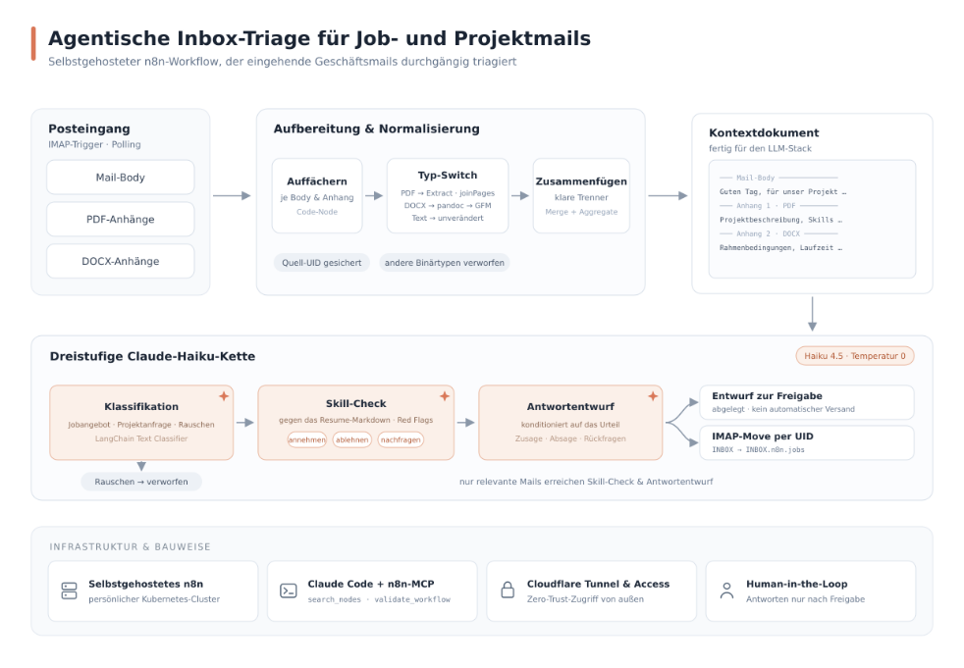
Architekturüberblick des Inbox-Triage-Workflows.
Rolle | Architektur, Entwicklung, Betrieb
Zeitraum | Juni 2026 - Juni 2026
Ausgeführte Tätigkeiten | – Dreistufige Claude-Haiku-Kette pro eingehender Mail: Klassifikation in Jobangebot / Projektanfrage / Rauschen, ein Skill-Check gegen das Resume-Markdown mit strukturiertem Urteil (annehmen / ablehnen / nachfragen) und ein passender Antwortentwurf zur Freigabe  – IMAP-Trigger pollt ein persönliches Postfach; ein JavaScript-Code-Node fächert jede Mail in eine Zeile pro Body plus eine Zeile pro PDF-/DOCX-Anhang auf, verwirft andere Binärtypen und sichert die Quell-UID fürs spätere Ablegen  – Anhangs-Normalisierung: ein Switch routet nach Dateityp — PDFs via Extract-From-File-Node mit joinPages, DOCX via Code-Node mit pandoc-Aufruf nach GitHub-Flavoured Markdown, reine Text-Bodys laufen unverändert durch  – Merge + Aggregate fügen Body- und Anhangstexte zu einem Kontextdokument mit klaren Trennern zusammen, fertig für den LLM-Stack  – LangChain-Text-Classifier-Node auf Basis von Claude Haiku 4.5 bei Temperatur 0, inklusive Verwerfen-Zweig für die Sonstiges-Klasse, damit nur Relevantes weiterläuft  – Skill-Check-Stufe lädt das Resume-Markdown als Kontext und liefert ein strukturiertes Urteil (annehmen / ablehnen / nachfragen) samt Red Flags, bevor überhaupt ein Entwurf entsteht  – Antwortentwurf konditioniert auf das Fit-Ergebnis: Zusage, höfliche Absage oder gezielte Rückfragen — wird zur Review abgelegt statt direkt versendet  – IMAP-MoveEmail-Node verschiebt Treffer per UID aus INBOX in einen eigenen Ordner INBOX.n8n.jobs und hält den Posteingang sauber  – Workflow aus Claude Code gegen den n8n-MCP-Server gebaut (search_nodes, get_node_types, validate_workflow) und auf einer selbstgehosteten n8n-Instanz hinter Cloudflare Tunnel und Access deployt
Technologien / Produkte
Workflow & AI | n8n (Workflow automation platform), LangChain.js (LangChain), Claude AI, Claude Sonnet, Opus, Haiku, etc., Claude Code
Languages & Adapters | JavaScript (ECMAScript, ES), Node.js® (node), pandoc (Universal document converter), IMAP (Internet Message Access Protocol)
Infrastructure | Kubernetes (k8s), Cloudflare Tunnels, Cloudflare Access

CV-Webseite & KI-Chatbot
Migration dieser Résumé-Webseite von Gatsby nach Next.js mithilfe eines Claude Code Agent Teams, gefolgt von Entwurf und Implementierung eines KI-gestützten Lebenslauf-Chatbots. Der Chatbot nutzt Claude Haiku über die Anthropic API mit Streaming-SSE-Antworten und ermöglicht Besuchern, Fragen zu beruflichem Hintergrund, Fähigkeiten und Erfahrung zu stellen.
Rolle | -
Zeitraum | April 2026 - April 2026
Ausgeführte Tätigkeiten | – Frameworkrecherche und -auswahl  – Entwicklung einer projektspezifischen CLAUDE.md-Datei  – Erstellung eines Claude-Code-Skills für die Bearbeitung von Projektreferenzen im CV  – Durchführung der Migration unter Zuhilfenahme eines Claude Code Agent Teams  – Entwurf und Implementierung eines KI-Chatbots als React-Widget mit Streaming-Antworten  – Entwicklung einer Netlify-Serverless-Funktion als Chatbot-Backend mit Claude Haiku und Rate-Limiting  – Aufbau eines Markdown-Generators als Kontext für den Chatbot  – Aufbau eines Microsoft-Word-Generators (.docx), der das komplexe PDF Dokument in Word nachbildet (Inhaltsverzeichnis, Überschriften, mehrspaltige Tabellen, Bilder) — benutzt die docx-TypeScript-library  – Barrierefreiheit und Responsivität des Chat-Widgets (ARIA-Rollen, Tastatursteuerung)
Technologien / Produkte
 | Next.js (NextJS), Claude AI, Claude Code, Claude Agent Teams, Claude Code Skills, Retrieval-Augmented Generation (RAG), React (reactjs), Sassy CSS (SCSS, SASS), HTML5 (HTML), CSS, TypeScript, JavaScript (ECMAScript, ES), TSX (Typed JSX), JSX, JavaScript Object Notation (JSON), JSON Schema, YAML Ain’t Markup Language (YAML), TOML (Tom's Obvious, Minimal Language), Scalable Vector Graphics (SVG, skalierbare Vektorgrafik), Latex, TeX Live, Microsoft Word, docx (docx TypeScript library), netlify, Git, Github, GitHub Workflows/Actions, Docker, continuous integration, continuous delivery, JetBrains IntelliJ IDEA, Google Analytics, Jamstack, PRPL pattern (Push (or preload), Render, Pre-cache, Lazy Load), pnpm, Jest (JavaScript testing framework), Jest Snapshots (Jest Snapshot Testing), Claude Sonnet, Opus, Haiku, etc., Anthropic TypeScript SDK (@anthropic-ai/sdk), Framer Motion, Kubernetes (k8s), Grafana, PostgreSQL (Postgres), Argo CD, cert-manager, Cloudflare Tunnels, Cloudflare Access, Mend Renovate (Renovate, Renovate Bot)

Sprach-Lernanwendung mit Lit und Web Components
Gemeinsam mit einem Claude Code Agent Team entworfen und umgesetzt: Eine moderne Sprach-Lernanwendung auf Basis nativer Web Components mit nur zwei Produktionsabhängigkeiten. Umfasst 3D-Flip-Animationen, Keyboard-First-Interaktion, reaktives State-Management, Lokalisierung und Design-Template-Unterstützung.
Rolle | Recherche, Architektur, Entwicklung
Zeitraum | Seit März 2026
Ausgeführte Tätigkeiten | – Entwurf und Umsetzung einer komponentenbasierten Architektur mit Lit und Shadow DOM  – Reaktives State-Management mit TC39 Signals und berechneten Eigenschaften  – Umsetzung von 3D-Kartenflip-Animationen mit CSS-Transforms  – Keyboard-First-Benutzererfahrung mit Tastenkürzel-System  – Persistenter Lernfortschritt via localStorage  – Minimale Abhängigkeitsarchitektur mit nur zwei Produktionsabhängigkeiten reduziert Bundle-Grösse und Supply-Chain-Risiko  – Internationalisierung mit @lit/localize und XLIFF-basiertem Übersetzungs-Workflow  – Code-Qualitätssicherung mit Biome 2 für Linting und Formatierung, TypeScript im Strict-Modus für statische Typprüfung und Git-Pre-Commit-Hooks für automatisierte Qualitätskontrolle
Technologien / Produkte
 | Lit, Web Components, TC39 Signals, Vite, TypeScript, pnpm, Biome (Biome linter, Biome formatter), Claude AI, Claude Code, Claude Agent Teams, Mend Renovate (Renovate, Renovate Bot)

Surf Session Scheduler
Echtzeit-Verfügbarkeitsanzeige für Surf-Sessions, die Buchungsdaten von einer externen Plattform abruft, mit einer zweistufigen Strategie (Caffeine + GCS) zwischenspeichert und die aktuell verbundenen Single-Page-Applikationen per WebSocket live aktualisiert. Das Spring-Boot-4-Backend wird als GraalVM-Native-Image für schnelle Kaltstarts auf Google Cloud Run kompiliert, während das React/TypeScript-Frontend shadcn/ui-Komponenten mit responsiver Kalender- und Listenansicht nutzt. Bereitstellung sowohl auf On-Premise-Kubernetes (ArgoCD, Traefik) als auch auf Google Cloud Run über Multi-Architektur-CI/CD-Pipelines.
Rolle | Architektur, Entwicklung, DevOps
Zeitraum | Januar 2026 - Februar 2026
Ausgeführte Tätigkeiten | – Entwurf und Implementierung eines Spring-Boot-4-Backends mit WebSocket-Push und ereignisgesteuerter Cache-Aktualisierung  – Parallele Abfrage einer externen Buchungs-API über CompletableFuture und Virtual Threads  – Zweistufiges Caching mit Caffeine (In-Memory, TTL-basiert) und optionaler GCS-Persistenz für Scale-to-Zero-Szenarien  – Kompilierung als GraalVM-Native-Image für minimale Startzeit und reduzierten Speicherverbrauch  – Entwicklung eines React/TypeScript-Frontends mit shadcn/ui, Tailwind CSS und Framer Motion  – Echtzeit-Datenaktualisierung über WebSocket mit automatischer Wiederverbindung bei Tab-Wechsel (Visibility API)  – Responsive Darstellung als Kalender- und Listenansicht mit Geräte- und Orientierungserkennung  – Multi-Architektur-CI/CD-Pipelines (amd64 + arm64) mit GitHub Actions und Semantic Release  – GitOps-Deployment auf k3d-Kubernetes via ArgoCD, Kustomize, Traefik-Ingress und cert-manager  – Paralleles Deployment auf Google Cloud Run mit GCS-Cache-Persistenz und Stackdriver-Metriken
Technologien / Produkte
Backend | Java, Spring Boot, Spring Framework (Spring), GraalVM, Gradle Build Tool, Java API for WebSocket, Nginx
Frontend | React (reactjs), TypeScript, Vite, Tailwind CSS, shadcn/ui, Framer Motion, Node.js® (node)
Infrastructure & DevOps | Docker, Kubernetes (k8s), Argo CD, Kustomize, Traefik, cert-manager, Cloudflare Tunnels, Cloudflare Access, GitHub Workflows/Actions, Google Cloud, Google Cloud Run, Grafana, Mend Renovate (Renovate, Renovate Bot)

ista Corporate (Teil der CK Hutchison Gruppe)
(Oktober 2022 – Januar 2026)
ista ist ein internationales Gebäudemanagement-Technologieunternehmen mit Präsenz in 20 Ländern und über 6.300 Mitarbeitenden. Spezialisiert auf Energieeffizienz und CO₂-Reduktion für Wohn- und Gewerbeimmobilien, verwaltet ista Daten und digitale Prozesse für mehr als 460.000 Kunden in rund 14 Millionen Liegenschaften weltweit (Stand Januar 2026).

Azure Cloud Consulting & Software Craftsmanship Coaching
Folgeprojekt
Azure Cloud Beratung und Software Handwerkskunst Coaching für einen der größten Microsoft Azure Kunden der Welt.
Rolle | Azure Cloud Consulting, Software Craftsmanship Coaching
Zeitraum | Juli 2025 - Januar 2026
Ausgeführte Tätigkeiten | – Beratung zu Azure-Architektur und Cloud Best-Practices  – Unterstützung des zentralen Azure Cloud Lösungsteams der internationalen Unternehmensgruppe bei Architekturentscheidungen und Beratung wie zentrale Azure-Cloud-Lösungen unter Berücksichtigung von Code-Qualitätsmerkmalen implementiert werden können.  – Durchführung von Schulungen und Workshops zu Codequalität, testgetriebener Entwicklung in der Infrastrukturumgebung und zu Azure Cloud Architektur.

Konzernweite Azure Cloud Plattform
Als das zentrale Azure Cloud Team eines internationalen Konzerns aus der Energiebranche mit Gesellschaften in 20 Ländern designten wir die zentrale Azure Plattform der gesamten Unternehmensgruppe mit hunderten von Abonnements (subscriptions) und zehntausenden von Azure Ressourcen.
Implementierung der grundlegenden zentralen Azure Architektur unter Berücksichtigung des «Azure Well-Architected Framework» und des «Microsoft Cloud Adoption Framework for Azure».
Neben der technischen Implementierung konzentrierten wir uns auf die organisatorischen Aspekte der Cloud-Einführung, wie Governance, Sicherheit und Compliance.
Unser Team arbeitete eng mit den Lösungsarchitekten unseres Unternehmens, dem IPD-Team (interne Entwicklerplattform) und dem Lift- und Shift-Team zusammen, um diese bei der Implementierung modernster Lösungen zu unterstützen und einen reibungslosen Übergang der On-Premises-Dienste in die Azure-Cloud sicherzustellen.
Ich persönlich unterstützte — neben meiner Arbeit im Cloud Team — unsere Stakeholder bei der Lösung komplexerer Problemstellungen und schulte Mitarbeiter, hauptsächlich zu Azure Cloud Technologien und in den Bereichen Codequalität, Best Practice Patterns, Domain Driven Design (DDD), sowie testgetriebener Entwicklung (TDD).
Rolle | Hands-on Cloud Architekt, Cloud Ingenieur, Schulungsreferent
Zeitraum | September 2022 - Juni 2025
Ausgeführte Tätigkeiten | – Mitarbeit in der Architektur und Implementierung der zentralen Azure Cloud Lösungen des Konzerns  – Weiterentwicklung der Azure Cloud Solutions Plattform auf der Grundlage von Sicherheits-, Compliance- und Governance-Anforderungen  – Beratung unserer Stakeholder, wie Lösungen in Azure unter Berücksichtigung von Governance und Compliance sowie Best Practices umgesetzt werden können  – Planung und Konfiguration komplexer CI/CD-Pipelines für die Bereitstellung von Infrastruktur und Anwendungen in Azure; die tägliche Zusammenarbeit lief über GitLab-Merge-Request-Workflows mit Code-Reviews.  – Weiterbildung von Kollegen in den Bereichen Architektur, Code Qualität, sowie Test-Driven Development (TDD)  – Unterstützung unserer Stakeholder bei der Analyse und Behebung von Problemen in der Azure Cloud
Technologien / Produkte
Architekturframeworks | Azure Well-Architected Framework, Microsoft Cloud Adoption Framework for Azure, Azure Landing Zone Architecture, Azure Architecture Center, Security baselines for Azure, Azure FinOps
Governance & Security | Microsoft Entra ID (formerly Azure Active Directory), Tenable cloud security, Azure Policy, Microsoft Entra Privileged Identity Management (PIM), Microsoft Azure Security Center, Microsoft Defender for Cloud, Microsoft Sentinel, Azure Firewall Policy, Azure Monitor (Log Analytics), CIS Hardened Images (Virtual machine (VM) images)
Zentrale Dienste | Azure Dashboard Hub, Azure Dashboard, Azure Firewall Premium, Azure Application Gateway, Azure Web Application Firewall, Azure Public DNS, TLS Certificates, Azure Compute Gallery, Azure Communication Services, Azure Virtual WAN, Azure ExpressRoute, Azure VPN Gateway, Azure Kubernetes Service (AKS), Kubernetes (k8s), Grafana, PostgreSQL (Postgres)
Landing Zones | Azure Subscription, Azure Management Groups, Azure Backup vaults, Terraform Modules, Azure Virtual Network (vNET), Azure virtual network traffic routing, Azure User-Defined Route (UDR), Azure Network security group (NSG), Azure Private Link, Azure Private Endpoint, Azure Private DNS Zone, Azure Key Vault
Build Toolchain | GitLab, Argo CD, Crossplane, Terraform (infrastructure as code software, IAC), PowerShell (PowerShell Core), Pester (PowerShell testing framework), Azure Resource Manager (ARM), Azure Resource Manager templates (ARM templates), Bicep, JFrog (JFrog Platform, JFrog Artifactory), Mend Renovate (Renovate, Renovate Bot), MkDocs, Microsoft Copilot, Claude AI, Claude Code, Claude Code Skills, Claude Agent Teams, ChatGPT

Azure Data Aggregation & Curation Solution
Planung, Implementierung und Betrieb einer Anwendung für Datenaggregation & Kuration mit Microsoft Azure Cloud Computing Services
Rolle | Full Stack (Analyse > Architektur >> DevOps: Entwicklung > Bereitstellung > Betrieb)
Zeitraum | Juli 2021 - Juni 2022
Ausgeführte Tätigkeiten | – Planung der Gesamtlösung  – Erstellung einer Lösungsarchitektur  – Aufbau der Soucecodeverwaltung als Monorepo mit Yarn Workspaces  – Azure Enterprise Integration Platform as a Service  – Identity and access management mit Azure Active Directory  – Implementierung der Webanwendung mit Vue.js, Azure Static Web Apps und Azure Function Apps  – Azure Durable Function Apps für Scraping, Aggregation, Kuration und Versand an Slack-Channel  – Azure Cosmos DB für Datenhaltung  – Propagierung von fachlich begründeten Ereignissen via Azure Event Grid  – Nachrichtenversand mit Slack App, Slack Block Kit  – Bereitstellung der Infrastruktur via Terraform  – Continuous Integration und Continuous Deployment mit Azure DevOps Services
Technologien / Produkte
Microsoft Azure Cloud Computing Services | Azure Active Directory (Azure AD), Azure API Management, Azure Function Apps, Azure Durable Function Apps, Azure Cosmos DB, Azure Event Grid, Azure Monitor, Azure Resource Manager (ARM), Azure Resource Manager templates (ARM templates)
Client / Frontend (SPA) | Vue.js, Pinia, HTML5 (HTML), CSS, axios
Backend | OpenAPI, TypeScript, axios, XPath
Build Toolchain | Azure DevOps Services, Terraform (infrastructure as code software, IAC), Node.js® (node), PowerShell (PowerShell Core), Yarn - Package Manager
Werkzeuge zur testgetriebenen Entwicklung | Jest (JavaScript testing framework), Cypress (JavaScript End to End Testing Framework)
Entwicklungs-umgebungen & -tools | Microsoft Visual Studio Code (VS Code), Azure Functions Core Tools, Postman

Verkaufsplattplattform für Tickets Schweizer Attraktionsanbieter
In diesem Projekt ging es um die Planung und Implementierung einer Plattform für den zentralen Vertrieb von Tickets Schweizer Attraktionsanbieter über eine gemeinsame Plattform. Neben dem Angebot der Tickets, wurden Features wie Wetterinformationen, Öffnungs- und Fahrtzeiten, sowie Abrechnung implementiert.
Es handelte sich um ein Greenfield-Projekt eines Startups, in welchem ich eine multifunktionale Rolle ausfüllen durfte. Anfänglich war ich hauptsächlich in Beratung und Schulung aktiv, um dann nachfolgend bei dem Aufbau einer Azure Cloudumgebung und der Entwicklung der Gesamtlösung zu unterstützen (hands-on).
Zu Beginn habe ich Schulungen zu Vorgehensmodellen aus dem Bereich der Projektorganisation, wie SCRUM und Kanban durchgeführt. Anschliessend führten wir dann gemeinsame Workshops durch, in denen wir evaluierten, welche Software unseren Anforderungen am besten entspricht. Diese Software wurde dann gemeinsam eingerichtet und deren Nutzung in die täglichen Abläufe integriert.
Nachdem wir grundlegende Werkzeuge wie Atlassian Jira, Confluence, Mural und Zoom eingeführt hatten, begannen wir damit uns entwicklungsnäheren Themen zuzuwenden.
In der zweiten Phase haben wir in Workshops das Verständnis und die technischen Grundlagen für die agile Softwareentwicklung weiter aufgebaut. Themen waren dabei unter anderem Continuous Integration und Continuous Deployment, die Testpyramide, sowie einige Codequalitätsthemen wie SOLID, TDD, Mob- und Pair Programming sowie KISS.
In der dritten Phase designten und implementierten wir gemeinsam ein minimum marketable product (MMP). Im Zuge dessen wurden die Entwicklungs- und Integrationsumgebungen aufgebaut, die Azure Cloud Ressourcen konfiguriert und provisioniert und die eigentliche Softwareentwicklung durchgeführt. Informationen zu den eingesetzten Technologien finden sich in der folgenden Tabelle.
Rolle | Mulifunktionale Rolle (Beratung > Schulung > Hands-on)
Zeitraum | September 2019 - Dezember 2020
Ausgeführte Tätigkeiten | – Beratung  – Durchführung von Schulungen  – Einführung CI/CD mit Azure DevOps  – Einführung Azure Cloud Computing  – Unterstützung bei der Entwicklung des MMP
Technologien / Produkte
Microsoft Azure Cloud Computing Services | Azure Active Directory B2C (Azure AD B2C), Azure Function Apps, Azure Durable Function Apps, Azure Web Apps, Azure SQL Database, Azure Monitor, Azure API Management, Azure Event Grid, Azure Service Bus
Client / Frontend | Angular, Angular CLI, NgRx (reactive state for angular), RxJS, Angular Material, HTML5 (HTML), CSS
Backend | OpenAPI, .NET 6 (.NET Core), F#, C#
Build Toolchain | Azure DevOps Services, Github, Azure Resource Manager (ARM), Azure Resource Manager templates (ARM templates), Bicep, Node.js® (node), PowerShell (PowerShell Core)
Werkzeuge zur testgetriebenen Entwicklung | Karma Test Runner (Karma), Protractor end-to-end test framework (Protractor), Jasmine Modultest-Bibliothek (Jasmine), TSLint
Entwicklungs-umgebungen & -tools | Microsoft Visual Studio Code (VS Code), Azure Functions Core Tools, Figma, NuGet, Yarn - Package Manager

Curriculum Vitae
Planung und Umsetzung dieses Curriculum Vitae / dieser Résumé-Webseite.
Rolle | Full Stack (Analyse > Architektur > Entwicklung > DevOps)
Zeitraum | November 2020 - Februar 2021
Ausgeführte Tätigkeiten | – Planung der neuen Résumé-Seite  – Erstellung einer Lösungsarchitektur  – Recherche und Auswahl der einzusetzenden Technologien  – Erstellung der Texte & (Vektor)-Grafiken  – Aufbau Continuous Integration  – Aufbau Continuous Deployment  – Implementierung Webseiten- & PDF-Erzeugung…  – …aus einer gemeinsamen «Single source of truth»  – …auf Basis aktueller Technologien (Gastby Static Site Renderer, HTML-5)  – Rollout und Betrieb
Technologien / Produkte
 | Gatsby (gatsbyjs, Static Site Renderer), React (reactjs), Sassy CSS (SCSS, SASS), HTML5 (HTML), CSS, TypeScript, JavaScript (ECMAScript, ES), TSX (Typed JSX), JSX, JavaScript Object Notation (JSON), JSON Schema, YAML Ain’t Markup Language (YAML), TOML (Tom's Obvious, Minimal Language), Scalable Vector Graphics (SVG, skalierbare Vektorgrafik), Open Graph protocol, GraphQL, Latex, TeX Live, netlify, Git, Github, Docker, continuous integration, continuous delivery, Azure DevOps Services, JetBrains IntelliJ IDEA, Google Analytics, Jamstack, PRPL pattern (Push (or preload), Render, Pre-cache, Lazy Load)

CSS Versicherung
(2018 - 2020)
Die CSS Versicherung ist nicht nur eine Krankenkasse, vielmehr eine Versicherung für jede Lebenslage. Wenn es um die Gesundheit geht, vertrauen der CSS rund 1,7 Millionen Menschen. Zum breiten Angebot gehören Kranken-, Unfall- und Sachversicherungen.

Exzellenz- und Innovation
Consultant und Trainer für Innovation, sowie Software-Exzellenz und -craftsmanship
In den Jahren 2018 bis 2020 unterstützte ich die CSS Versicherung in verschiedenen Bereichen. Ich förderte die Weiterentwicklung von Mitarbeitern in meinem Stream hin zu noch mehr Exzellenz und Know-how, indem ich Schulungen und Workshops zu Exzellenz- und Innovationsthemen plante und durchführte.
Ausserdem unterstützte ich die Einführung von Mob- und Pairprogrammings und nahm aktiv daran teil, hauptsächlich zu den Themen «Software Craftsmanship» und Softwareexzellenz.
Weiterhin unterstützte ich den Kunden in den Entwicklungsbereichen Front- und Backend-Entwicklung, sowie DevOps, mit dem Ziel den Wechsel in die Welt des Cloud Computing einzuleiten.
Meinen SCRUM-Teams half ich bei der Analyse konkreter Problemstellungen, der Lösungsfindung und der Implementierung unter Einhaltung von Best Practices und stand den Teams und Lead Architekten meines Streams beratend zur Seite.
Rolle | Consultant und Trainer für Exzellenz- und Innovationsthemen
Zeitraum | Oktober 2018 - Juni 2020
Ausgeführte Tätigkeiten | – Durchgeführte Workshops und Schulungen…  – Softwareentwicklung im Mob «Methodik und Durchführung»  – Coding Dojos zu verschiedenen Software Craftsmanship Themen und Exzellenzthemen, wie zum Beispiel testgetriebene Entwicklung (TDD), Clean Code und SOLID-Prinzipien  – Einführung in Domain-driven Design (DDD)  – Fullstack-Entwicklung unter MacOS  – Die Grundlagen der Programmiersprache Kotlin  – Programmierung mit «observable streams» und ReactiveX  – Hochperformante Microservices mit Quarkus und GraalVM  – Einführung in Docker und Kubernetes  – Continuous Integration mit Microsoft Azure DevOps Pipelines  – Einführung Microsoft Azure Cloud  – Frontendentwicklung in Angular, React, Vue.js mit Flow/Redux/NgRx und Immutables
Technologien / Produkte
Client / Frontend | React (reactjs), JSX, Vue.js, Angular, TypeScript, Apache Cordova, HTML5 (HTML), CSS, Sassy CSS (SCSS, SASS), JavaScript (ECMAScript, ES), JavaScript Object Notation (JSON), Material Design
Client Build-Toolchain | npm, Node.js® (node), TeamCity CI/CD
Middleware / Backend | Kotlin, Java Platform, Enterprise Edition (JEE), Microsoft Azure, im Einzelnen:: Quarkus (Supersonic Subatomic Java), GraalVM, Enterprise JavaBeans (EJB), Java Persistence API (JPA), Java Transaction API (JTA), Java Named Queries (JPA Named Queries), Java Message Service (JMS), Java API for XML Web Services (JAX-WS), Java API for RESTful Web Services (JAX-RS), Contexts and Dependency Injection (CDI), IBM WebSphere Application Server (WSA), Airlock Web Application Firewall (WAF), Apache Commons, Apache Collections, Apache Log4J (Log4J), Simple Logging Facade for Java (SLF4J), Java Authentication and Authorization Service (JAAS), SQL, PL/SQL, Microsoft Azure Cloud Computing Services (Microsoft Azure)
Server Build-Toolchain | Apache Maven (Maven), TeamCity CI/CD
Werkzeuge zur testgetriebenen Entwicklung | code quality tools & continuous delivery & version control: SonarQube, Lint, Docker, Azure DevOps Services, Git, Atlassian Bitbucket (Bitbucket, Stash), Github, Splunk  Server: Arquillian, H2 Database Engine (H2), JUnit, Mockito, PowerMock, Hamcrest  Client: Karma Test Runner (Karma), Protractor end-to-end test framework (Protractor), Jasmine Modultest-Bibliothek (Jasmine), Selenium Grid (Grid), Jest (JavaScript testing framework)
Entwicklungs-umgebungen & -tools | JetBrains IntelliJ IDEA, Oracle SQL Developer, Postman, MacOS, Microsoft Windows 10 (Windows 10)
Agilitäts-Toolchain | Atlassian Jira Server (Jira), Atlassian Confluence (Confluence), Atlassian Bitbucket (Bitbucket, Stash)

SUVA Unfallversicherung
(09/2015 - 12/2017)
Von September 2015 bis Dezember 2017 war ich in verschiedenen Projekten der Schweizerischen Unfallversicherungsanstalt (suva) tätig.
Die Schweizerische Unfallversicherung Suva ist ein wichtiger Teil des schweizerischen Sozialversicherungssystems. Als selbstständiges Unternehmen des öffentlichen Rechts versichert die Suva Menschen im Beruf und in der Freizeit. Ihre Präventionsprogramme im Bereich Arbeits- und Freizeitsicherheit verhindern Unfälle und Berufskrankheiten und fördern die Sicherheitskultur in Unternehmen sensibilisieren für Gefahren und motivieren zur Eigenverantwortung.
Auf die Projekte, die ich bei der Suva begleiten durfte, gehe ich in den folgenden Kapiteln dezidiert ein.

Risk Pricing
Im Programm RiskPricing wurden die Prozesse zur Prämienbemessung und die Systeme zur Festsetzung der Prämiensätze unter Berücksichtigung von Branche, Risikogemeinschaft, Bonus-Malus und Erfahrungstarifierung neu entwickelt und zudem eine neue Grossschäden- und Rückversicherungslösung umgesetzt.
Es wurde eine Lösung zur Analyse der aktuellen Risikosituation und der finanziellen Lage unter Berücksichtigung von Informationen aus dem Risikoinformationssystem und der adcubum SYRIUS Assekuranzsoftware geschaffen, auf Basis derer die Prämiensituation bewertet und der Abbau der Ausgleichsreserven kalkuliert werden kann.
Unter Einbezug der Bonus-Malus-Modelle und der Erfahrungstarifierung können Simulationen durchgeführt werden, die als Grundlage für die Festsetzung der Prämiensätze in den Sparten Berufsunfall- und Nichtberufsunfallversicherung dienen. Zudem erfolgt die Kalkulation und Erstellung der Grundlagenblätter, sowie die Erzeugung der Rohdaten für den Digitaldruck im Kontext der Kundenkommunikation in dem neu geschaffenen System.
Rolle | Anwendungsarchitekt und Lead-Entwickler in einem SCRUM-Team mit 8 Entwicklern
Zeitraum | Oktober 2016 - Dezember 2017 (seit 2015 bei der Suva)
Ausgeführte Tätigkeiten | – Unterstützung des Scrum Masters und des Lösungsarchitekten bei der Grobschätzung der Projektaufwände, sowie der Identifizierung möglicher Projektrisiken.  – Beratung der Projektleiter und des Project Owners, bezüglich der möglichen Umsetzungsvarianten der jeweiligen Anforderungen aus den Fachkonzepten.  – Datenmodellierung für den Anwendungsteil der Grundlagenblattberechnung.  – Design und Implementierung des Prototyps als Proof of Concept, sowie massgeblicher Teile der Anwendung, insbesondere die wiederverwendbaren Komponenten, sowohl im Frontend als auch im Backend.  – Schulung von Teammitgliedern zu Java SE (insbesondere der Streaming-API und den Lambda Expressions), Java Enterprise und im Einsatz moderner Webtechnologien (insbesondere TypeScript und Angular). Vermittlung von Wissen über die Anwendung moderner Toolchains, insbesondere zur Realisierung testgetriebener Entwicklung (im Einzelnen die Implementierung und Ausführung von Modul-, Integrations- und e2e-Tests), sowie über Continuous Development und Delivery.
Technologien / Produkte
Client | HTML5 (HTML), CSS, Sassy CSS (SCSS, SASS), Angular, TypeScript, JavaScript (ECMAScript, ES), Angular UI Grid, JavaScript Object Notation (JSON), RESTretto-Framework, Apache HTTP Server
Client Build-Toolchain | npm, Node.js® (node), Jenkins (Hudson)
Middleware / Backend | Java Platform, Enterprise Edition (JEE) und Java SE, im Einzelnen:: Enterprise JavaBeans (EJB), Java Persistence API (JPA), Java Transaction API (JTA), Java Named Queries (JPA Named Queries), Java Persistence Query Language (JPQL, Jakarta Persistence Query Language), Java Message Service (JMS), Java API for XML Web Services (JAX-WS), Java API for RESTful Web Services (JAX-RS), Contexts and Dependency Injection (CDI), Expression Language (EL), Aspose Cells, Aspose PDF, Aspose Words, Oracle WebLogic Server (WLS), Oracle Service Bus, Airlock Web Application Firewall (WAF), Apache Commons, Apache Collections, Apache Log4J (Log4J), Simple Logging Facade for Java (SLF4J), YAML Ain’t Markup Language (YAML), Apache DeltaSpike, Java Authentication and Authorization Service (JAAS), JSON Web Token (JWT), Kerberos, Single Sign-on (SSO), RESTretto-Framework, Web Services Description Language (WSDL), Web Application Description Language (WADL), SQL
Server Build-Toolchain | Apache Maven (Maven), Apache Ant (Ant), Jenkins (Hudson)
Werkzeuge zur testgetriebenen Entwicklung | code quality tools, continuous delivery und version control, im Einzelnen:: Jenkins (Hudson), Jenkins Pipeline, SonarQube, Lint, Docker, Git, Liquibase (Database Refactoring), Splunk  Server: Arquillian, Arquillian ShrinkWrap (ShrinkWrap), DbUnit, H2 Database Engine (H2), JUnit, Mockito, PowerMock, Hamcrest  Client: Karma Test Runner (Karma), Protractor end-to-end test framework (Protractor), $httpBackend, Jasmine Modultest-Bibliothek (Jasmine), Selenium
Entwicklungs-umgebungen & -tools | JetBrains IntelliJ IDEA, Eclipse IDE, Oracle SQL Developer, Postman, SoapUI
Betriebssysteme | Red Hat Enterprise Linux (RHEL), Microsoft Windows 10 (Windows 10)
Agilitäts-Toolchain | Atlassian Jira Server (Jira), Atlassian Confluence (Confluence)
Drittsysteme | Informatica PowerCenter (ETL), Oracle Business Intelligence Enterprise Edition (OBIEE), Oracle OLAP (OLAP), Oracle Application Express (APEX), Oracle Business Intelligence Publisher (Oracle BI Publisher), adcubum SYRIUS (Assekuranzsoftware)

iComm Konnex
Im Programm iComm Konnex wurden diverse Projekte unter Zuhilfenahme des neu entwickelten suvainternen Frameworks RESTretto umgesetzt.
Rolle | Full Stack Developer im einem Scrumteam
Zeitraum | September 2015 - August 2016 (bis 2017 bei der Suva)
Ausgeführte Tätigkeiten | – Primär Full Stack Entwicklung mit Java EE und Angular, u.a…  – Baumusterprüfbescheinigungen (Administrations- und Webanwendung)  – Grenzwerte am Arbeitsplatz (Administrations- und Webanwendung)  – Kontakte und Adressen / Agenturensuche (Webanwendung)  – weitere Details auf Anfrage

Capgemini Schweiz AG
Unterstützung im Vorfeld der Produktionseinführung eines IT-Systems für einen weltweit führenden Anbieter von Lösungen für Zutrittskontrollen und Schliesssystemen der Sicherheitsindustrie, das die Kernsysteme der Ländergesellschaften schrittweise ersetzen und konsolidieren wird.
Rolle | Senior-Entwickler, Client-Co-Architekt, IT-Consultant
Zeitraum | Dezember 2014 - Oktober 2015
Ausgeführte Tätigkeiten | – Konzeption, Erstellung, Integration und Dokumentation neuer Kern-Komponenten für die Clientanwendung.  – Optimierung der projekteigenen Tabellenkomponente: Sortierung und Filterung, sowie deutliche Steigerung der Performance bei sehr großen Datenmengen.  – Fehlerbehebung und Optimierung bestehender Client Kern-Komponenten.  – Beratung in Implementierungs- und Performancefragen.  – Dokumentation und Best Practices.
Technologien / Produkte
 | Java 1.7, Spring Framework (Spring), Microsoft SQL Server (MS SQL Server), Apache Tomcat® (cluster) (Tomcat)
Middleware/Server | Spring Boot, Spring Data, Contexts and Dependency Injection (CDI), Web Services Description Language (WSDL), Java Persistence API (JPA), Hibernate, SAP ERP-Anbindung via WebService und JMS, Apache Commons, AspectJ, Java Named Queries (JPA Named Queries), Transact-SQL (T-SQL)
Client | Java 1.7, Swing GUI-Toolkit (Swing), Spring Remote, Quasar, Apache Commons, Apache Collections
Testing | JUnit, Jenkins (Hudson), continuous integration, FindBugs™
Werkzeuge | JetBrains IntelliJ IDEA, AspectJ, Apache Maven (Maven), Apache Subversion (Subversion), SparxSystems Enterprise Architect (Enterprise Architect)

Automotive - Volkswagen AG
(Oktober 2011 - August 2014)
Von Oktober 2011 bis August 2014 war ich in verschiedenen Projekten der Volkswagen AG (unter anderem auch für Audi) tätig. Auf die Projekte gehe ich in den folgenden Kapiteln dezidiert ein.

JavaFX Application Framework
Architektur und Lead-Entwicklung eines Applikations-Frameworks für die Client-Plattform auf Basis von Java 8 und JavaFX 8.
Rolle | Architekt, Lead-Entwickler
Zeitraum | März 2014 - August 2014 (Oktober 2011 - August 2014 bei VW)
Ausgeführte Tätigkeiten | – Konzeption, Erstellung und Dokumentation eines JavaFX-Applikations-Frameworks, welches die Benutzeroberfläche nach dem MVC-Prinzip realisiert.  – Wahlweise konfigurative oder auch programmatische Erzeugung von Dashboards, Favoritensteuerung, Breadcrumbs, Ribbonpanes und Suchfunktion aus einer Gruppen- und Modulkonfiguration heraus.  – Lokalisierung und Internationalisierung, Validierung, sowie die Visualisierung und Abhandlung von ausstehenden Änderungen.  – Multistage-Unterstützung, das heißt die Unterstützung einer beliebigen Anzahl von Fenstern, sowie Drag und Drop zwischen diesen Fenstern.  – Zentrales exception handling wird durch die Anzeige entsprechender Meldungsdialoge realisiert. Es wird sowohl die Anzeige von fachlichen Meldungen, als auch die Anzeige von Fehlerdialogen für die Behandlung nicht erwarteter Probleme, inklusive der Option des Mailversands unterstützt.  – Life-Cycle-Management, welches sich um das Starten und Stoppen von Anwendungsfällen (auch Usecases/Module) kümmert und grundlegende Funktionen für das Laden und Speichern von Daten zur Verfügung stellt.  – Messagebus für die gezielte Kommunikation zwischen Framework und Usecase-Controllern, sowie der Usecase-Controllern untereinander.  – Der Fokus beim Entwurf und der Entwicklung lag neben der Erstellung einer modernen und intuitiv nutzbaren Oberfläche, auf der Erstellung eines Frameworks, das die einfache Implementierung von Anwendungsfällen unter Vermeidung von Coderedundanzen ermöglicht.
Technologien / Produkte
 | Java 1.8, JavaFX, ControlsFX, Apache Commons, JetBrains IntelliJ IDEA, Apache Maven (Maven), Apache Subversion (Subversion), Jenkins (Hudson), SonarQube, Atlassian Jira Server (Jira), Atlassian Confluence (Confluence), HP Application Lifecycle Management (HP ALM)

Anlauf- & / Eigenschaftsplanung
Architektur und Umsetzung einer Basis-Library, sowie der Client-Plattform (Fat Client) für die Anlaufplanung der Produktion neuer Fahrzeugmodelle für einen großen deutschen Automobilhersteller. Architektur Client, sowie Lead-Entwicklung Client und Mitentwicklung Middleware und Backend.
Rolle | Architekt (Client), Lead-Entwickler (Client), Entwickler (Middleware und Backend), Berater
Zeitraum | September 2013 - August 2014 ((Oktober 2011 - August 2014 bei VW))
Ausgeführte Tätigkeiten | – Swing-Client, welcher die Benutzeroberfläche nach dem MVC-Prinzip realisiert.  – Kommunikation mit der Middleware via Hessian Binary Web Service Protocol mit Spring.  – Fokus auf Client-Architektur, Performanceoptimierung und code cleaning.
Technologien / Produkte
 | Java 1.6, Swing GUI-Toolkit (Swing), Spring Framework (Spring), Hibernate, Eclipse IDE, IBM WebSphere Application Server (WSA), Apache Maven (Maven), Oracle Database (Oracle Database Server, Oracle RDBMS), Apache Subversion (Subversion), Apache POI (Java API for Microsoft Documents), Apache Commons, Google Guava, Atlassian Jira Server (Jira), HP Application Lifecycle Management (HP ALM)

CO₂- und Gewichts-Reduktion
Weiterentwicklung, Bugfixing, Refactoring und architekturelle Neuausrichtung einer Plattform für die Planung und Bewertung, sowie die Kalkulation und das Controlling von Innovationsprojekten im Automotive-Bereich (primär CO₂- und Gewichtsreduktion) eines großen deutschen Automobilherstellers.
Rolle | Architekt (Life Cycle und Client), Full-stack Entwickler, Berater
Zeitraum | Oktober 2011 - September 2013 (Oktober 2011 - August 2014 bei VW)
Ausgeführte Tätigkeiten | – Fokus auf Architektur, Performanceoptimierung und code cleaning der Bestandsanwendung.  – Umsetzung neuer Features in einem Swing-Fat-Client, welcher die Benutzeroberfläche nach dem MVC-Prinzip realisiert.  – Erstellung einer sehr grossen hochperformanten Tabellenkomponete die komplexe Berechnungen durchführt und die Filterung und Aggregation von Daten ermöglicht.  – Einsatz von User Interface Controllern und Use Case Controllern.  – Kommunikation mit der Middleware via Command-Channel über das Hessian Binary Web Service Protocol.  – Einsatz von UML, Business Objects, Value Objects, Value Object Assembler, Data Transfer Objects, Data Access Objects, Mementos.
Technologien / Produkte
 | Java 1.6, Java Platform, Enterprise Edition (JEE), Swing GUI-Toolkit (Swing), Spring Framework (Spring), Spring Remote, Hibernate, Eclipse IDE, IBM WebSphere Application Server (WSA), Apache Maven (Maven), Apache Ant (Ant), Oracle Database (Oracle Database Server, Oracle RDBMS), Apache Subversion (Subversion), OSGI, Apache POI (Java API for Microsoft Documents), Apache Commons, Apache Collections, HP Application Lifecycle Management (HP ALM), PL/SQL

InSecMa Solutions
(2002 - 2017)
InSecMa Solutions ist ein Softwareunternehmen, welches sich mit der Erstellung von Individualsoftware, sowie der Planung, Installation, Konfiguration und dem Betrieb von Netzwerken und Unix-Systemlandschaften beschäftigt.
Zum Kundenkreis gehören Behörden, Institutionen und Auftraggeber aus der Industrie. Das Unternehmen entwickelt und vertreibt zudem eine Linux-Distribution für Schulen auf der Basis von Debian GNU/Linux.
Ich bin Gründer des im Jahr 2002 aus der Taufe gehobenen Unternehmens und betreute die Projekte der Firma - neben meiner Tätigkeit als Geschäftsführer - aus architektureller Sicht. In Folge gehe ich auf einige Projekte des Unternehmens ein.

Lizenz-Manager
Entwicklung eines Lizenz-Managers als webgestützte Java EE6 Anwendung mit integrierter SOAP-Schnittstelle, die es ermöglicht Software und Kunden in Bezug auf die Verwaltung von Softwarelizenzen zu administrieren. Es handelt sich um eine klassische Verwaltungsanwendung, die weitestgehend auf Eingabemasken setzt. Über das Produkt werden zurzeit zirka 150 Server an 120 Standorten mit ungefähr 60.000 angebundenen Clients (Arbeitsplatz-PCs) verwaltet.
Rolle | Projektleiter, Full Stack Architekt
Zeitraum | Februar 2010 - Oktober 2010
Ausgeführte Tätigkeiten | – Dynamische Verwaltungsoberfläche (Ajax, Primefaces, Prettyfaces)  – Verwaltung von Kunden, Standorten und Kontakten  – Verwaltung von Software  – Vergabe von Lizenzschlüssel  – Signierung und Verschlüsselung  – PDF-Erstellung  – Kommunikation mit zu installierender Software via SOAP-Schnittstelle  – Java-, PHP- und Python-Client
Technologien / Produkte
 | Java Platform, Enterprise Edition (JEE), Java Server Faces (JSF), Prettyfaces, Primefaces, Contexts and Dependency Injection (CDI), Enterprise JavaBeans (EJB), Java Persistence API (JPA), Java Named Queries (JPA Named Queries), EclipseLink (Eclipse Toplink, Toplink), Java Transaction API (JTA), Java Authentication and Authorization Service (JAAS), SOAP, MySQL, Glassfish, Apache Maven (Maven), SonarQube, GNU Privacy Guard, Trac Integrated SCM and Project Management (trac)

BMBF-Modellprojekt Sys-C
Systemlösung für die Schulen der Stadt Chemnitz zur Unterstützung des fachübergreifenden Einsatzes Neuer Medien (Sys-C).
Im Projekt Sys-C wurde eine Systemlösung für die Schulen der Stadt Chemnitz, zur Unterstützung des fachübergreifenden Einsatzes Neuer Medien entwickelt. Das Projekt wurde durch das Bundesministerium für Bildung und Forschung und den Europäischen Sozialfonds gefördert. Als Projektträger ist das Deutsche Zentrum für Luft und Raumfahrt (DLR), genauer der Projektträger Neue Medien in der Bildung (PT-DLR, Project Management Agency – part of the German Aerospace Center) eingesetzt. Es wurde eine einheitliche Systemsoftware zur schulischen Nutzung im Unterricht für zirka 85 Schulen entwickelt.
Rolle | Projektleiter, Solutions Architect
Zeitraum | Februar 2005 - Dezember 2015 (Entwicklung 1. Version: 2005 - 2007)
Ausgeführte Tätigkeiten | – Verwaltung von Nutzern, Klassen, Kursen und Projekten, Computerräumen und Computern, sowie Druckern über eine grafische Administrationsoberfläche.  – Nutzerverwaltung inklusive Massenimport, automatischer Versetzung von Schülern und Unterstützung verschiedener anpassbarer Benutzerrollen.  – Automatische Generierung von Initialpasswörtern oder Nutzung von Standardpasswörtern.  – Automatische Integration von Arbeitsplatzcomputern.  – Dateiserver für Microsoft Windows, Linux und Mac OS X Arbeitsplatzrechner.  – DHCP- und DNS-Server inklusive automatischer Konfiguration ohne Benutzereingriff.  – Unterstützung von Windows Arbeitplatzstationen im Domänen- und Workgroupmodus.  – Unterstützung von Mac OS X und Linux Clients.  – Personen-, klassen- und kursbezogene Dateiquota, sowie Mailquota.  – E-Mail Server inklusive webbasierter Groupwareanwendung mit Adressbuch, Kalender und Erinnerungsfunktion.  – Raum- und nutzerbasierte Internetzugangskontrolle inklusive Kinder- und Jugendschutzfilter.  – Virenscanner für den Dateiserver, den E-Mail-Server, sowie den Internetzugang (http und ftp).  – Verteilen und Einsammeln von Klassen- und Projektarbeiten (Klassenarbeitsfunktion).  – Druckerverwaltung inklusive Druckaccountinglösung für Netzwerkdrucker und über Arbeitsplätze freigegebene Drucker.  – CD-ROM Archiv.  – Datenbank-, Zeit- und Webserver.  – Vollautomatische Updatefunktion, die die Server ohne Nutzereingriff auf dem neuesten Stand hält.  – Unterstützung diverser Voreinstellungen, wie zum Beispiel zur automatischen Erstellung von Initialpasswörtern oder das Setzen von Benutzerquota.  – Stapelverarbeitungsfunktionen (z.B. Quota für eine bestimmte Benutzerauswahl neu setzen).  – Didaktische Bildschirmsteuerlösung.  – Überwachung einzelner Arbeitsplatzstationen.  – Überwachung aller Arbeitsplatzstationen einer Computergruppe.  – Ausgabe des Lehrerbildschirms an eine einzelne Arbeitsplatzstation.  – Ausgabe des Lehrerbildschirms an alle Arbeitsplatzstationen einer Computergruppe.  – Sperrung von Maus und Tastatur einer Arbeitsplatzstation.  – Sperrung von Maus und Tastatur einer Gruppe von Arbeitsplatzstationen.  – Serverbasierte Clientinventarisierung.  – Automatische Softwareverteilung für Windows, Max OS X und Linux.
Technologien / Produkte
 | Debian GNU/Linux (Debian), PHP, Python, Perl, JavaScript (ECMAScript, ES), PyQT, QT, Visual Basic Script (VBScript, VBS), Apache Subversion (Subversion), iptables, BIND Nameserver (bind, DNS Server), Apache HTTP Server, Squid Cache & Proxy Server (squid), DansGuardian, Exim Internet Mailer (Exim), Cyrus IMAP, Pluggable Authentication Modules (pam, pamd), OpenLDAP (LDAP), MySQL, Moodle, DHCP daemon (dhcpd), Network Time Protocol Deamon (ntpd), Samba File- & Print Server (smb, cifs), Kerberos, Clam AntiVirus (ClamAV, clamd), AMaViS (A MAil Virus Scanner), Open Technology Real Services (OTRS, Open Ticket Request System)

Serverlandschaft SBB/SPK
Stiftung Preussischer Kulturbesitz, Staatsbibliothek zu Berlin
Im Rahmen einer Umstellung der Webdienste der Staatsbibliothek zu Berlin auf eine Hochverfügbarkeitslösung wurden diverse Dienste geplant, installiert, konfiguriert und gewartet.
Rolle | Projektleiter, Solutions Architect
Zeitraum | Juni 2003 - Dezember 2010
Ausgeführte Tätigkeiten | – Mehrfach redundates Webserversystem, basierend auf Debian GNU/Linux-Systemen, in Kombination mit Apachewebservern und einer HA-Clustersoftware. Es kamen sowohl redundante Serverkomponenten, als auch Datenspeicher zum Einsatz. Aufsatz diverser Absicherungswerkzeuge für den Einsatz der Systeme als Bastionhosts.  Nutzung: > 1,5 Millionen Zugriffe / Monat.  – Entwicklung und Support verschiedener webgestützter Lösungen für die Stiftung Preußischer Kulturbesitz, die Staatsbibliothek zu Berlin und die Staatlichen Museen zu Berlin.  – Webfrontendserver für das Buchbestellsystem der Staatsbibliothek zu Berlin auf Basis von Linux. Erweiterung auf SCO-Kompatibilität. Aufsatz diverser Absicherungswerkzeuge für den Einsatz als Bastionhost.  – Einrichtung eines neuen E-Mail-Servers auf Basis von Postfix, Migration von ca. 1000 Nutzern.  – Webanwendung für den zentralen Zugriff auf Inhalte verschiedener weltweit verteilter Datenbanken ostasiatischer Handschriften (https://crossasia.org).
Technologien / Produkte
 | Debian GNU/Linux (Debian), Apache HTTP Server, PHP, Postfix (Mail Transfer Agent, MTA), iptables, BIND Nameserver (bind, DNS Server), Webalizer (Web-Analytics-Software), Kerberos, OpenLDAP (LDAP), free RADIUS (RADIUS, Remote Authentication Dial-In User Service), Oracle Database (Oracle Database Server, Oracle RDBMS)

Backupkonzept SPK
Erstellung und Umsetzung Backupkonzept für die Stiftung Preußischer Kulturbesitz
Es wurde eine Backupstrategie für die Stiftung Preußischer Kulturbesitz erarbeitet, welche eine schnelle Wiederherstellung der Unix- und Linux-Serversysteme, sowie verschiedener Datenspeicher und Datenbanken nach Systemausfällen sicherstellt. Gesichert werden Server zweier Standorte, sowie deren Konfigurationen und Systemzustände. Unterstützt wird gezielte Wiederherstellung von Datenbeständen, sowie das Disaster Recovery
Rolle | Solutions Architect
Zeitraum | Juni 2004 - Juni 2006
Ausgeführte Tätigkeiten | – Planung und Umsetzung des Backupkonzeptes.  – Planung und Umsetzung der Desaster Recovery Strategy.
Technologien / Produkte
 | Debian GNU/Linux (Debian), SEP sesam

Neuanbindung BeLa
Umsetzung der Neuanbindung des Bezirksamtes Spandau von Berlin an das Berliner Landesnetz
Rolle | Solutions Architect, Administrator
Zeitraum | Januar 2003 - Juni 2003
Ausgeführte Tätigkeiten | – Mehrstufiges Firwallsystem auf Basis von Linux und BSD  – Intrusion-Detection-System [IDS]  – Intrusion-Prevention-System [IPS]  – Mail-Relay-Server inklusive Anitvirus-Software  – DNS-Server und Webserver  – HTTP- und FTP-Proxy-Server  – E-Mail-Server (imap, pop3)  – Systemweite Absicherung durch diverse Sicherheitswerkzeuge  – gehärtete Administrationsworkstation

Bestellsystem ZIT-BB
Entwicklung eines elektronischen Bestellsystems für den Landesbetrieb für Datenverarbeitung und IT-Serviceaufgaben (LDS), heute Brandenburgischer IT-Dienstleister (ZIT-BB).
Das neue Beschaffungsverfahren leistet einen wichtigen Beitrag zur Modernisierung der Brandenburgischen Verwaltung. Allen Behörden steht dieses flexible und praktische Instrument zur Bedarfsdeckung im IT-Bereich zur Verfügung.
InSecMa setzte die Planung und Erstellung einer webbasierten Anwendung um, über die die verschiedenen Fachbereiche der Verwaltungen Bestellungen über das Intranet vornehmen können.
Rolle | Projektleiter
Zeitraum | Januar 2002 - Oktober 2002
Ausgeführte Tätigkeiten | – Planung und Entwicklung der Bestellsystems
Technologien / Produkte
 | Microsoft Visual FoxPro (VFP), West Wind Framework, HTML (HTML), CSS, JavaScript (ECMAScript, ES)

Printium AG
Die Printium AG war ein auf den Handel und die Abwicklung von Druckaufträgen über das Internet spezialisiertes Unternehmen. In meiner Rolle als Leiter der Abteilung für Frontend-Entwicklung, war ich primär für die Koordination der Entwickler und architekturelle Themen zuständig.
Rolle | Leiter Frontendentwicklung (F2)
Zeitraum | Januar 2000 - Dezember 2002
Ausgeführte Tätigkeiten | – Teamkoordination  – Architektur und Mitentwicklung einer browserunabhängigen JavaScript Library  – Architektur und Mitentwicklung Frontend CMS  – Architektur und Mitentwicklung Frontend E-Procurement und Druckabwicklung
Technologien / Produkte
 | Java Platform, Enterprise Edition (JEE), Microsoft Visual FoxPro (VFP), West Wind Framework, HTML (HTML), CSS, JavaScript (ECMAScript, ES)

Joker Software
Joker Software war ein in Hamburg ansässiges Unternehmen der Werbebranche, spezialisiert auf Digitale Medien.
Rolle | Software Developer & Linux Administrator
Zeitraum | Januar 1998 - Dezember 1999
Ausgeführte Tätigkeiten | – Interaktiver Internetauftritt „Simon the Sorcerer“ für Hasbro Interactive unter Einsatz von Flash und PHP  – Online-Geschäftsbericht im Internet für Lufthansa Technik  – Diverse interaktive Webseiten in Zusammenarbeit mit Heye & Partner Salesforce, Hamburg
Technologien / Produkte
 | Adobe Flash, PHP, Microsoft Visual FoxPro (VFP), HTML (HTML), JavaScript (ECMAScript, ES), CSS, JavaScript (ECMAScript, ES), Debian GNU/Linux (Debian)

Know-how
Eine komplette Auflistung meines KnowHows finden Sie in meinem digitalem Curriculum Vitae unter
https://bastian-nolte.name/de/resume#know-how.

Künstliche Intelligenz
Plattformen / Chatbots / Agenten / Tools | Claude AI, Claude Code, Claude Cowork, Replit, ChatGPT, GitHub Copilot, Microsoft Copilot, JetBrains Junie (JetBrains AI coding agent)
Modelle | GPT *, Claude Sonnet, Opus, Haiku, etc.
Muster und Aufgaben | Ende zu Ende AI Modell Transformation, Modelling, Prompt Engineering, Agentic Workflows, Claude Rules, Custom Agents, Custom Subagents, Claude Code Skills, Model Context Protocol (MCP), Retrieval-Augmented Generation (RAG), Claude Agent Teams, Claude Code Hooks, Claude Code Plugins, Ralph Wiggum Loops

Microsoft Azure
Architecture | Azure Well-Architected Framework, Microsoft Cloud Adoption Framework for Azure, Azure Landing Zone Architecture, Azure Architecture Center, Security baselines for Azure, Azure FinOps
Azure Enterprise Integration Platform as a Service
Network / Security | CIS Hardened Images (Virtual machine (VM) images), Microsoft Entra Privileged Identity Management (PIM), Azure Firewall Premium, Azure Firewall Policy, Azure Network security group (NSG), Tenable cloud security, Microsoft Sentinel, Microsoft Defender for Cloud, Microsoft Azure Security Center, Azure Virtual WAN, Azure VPN Gateway, Azure Virtual Network (vNET), Azure virtual network traffic routing, Azure Private Endpoint, Azure Private Link, Azure Public DNS, Azure User-Defined Route (UDR), Azure Web Application Firewall, Azure ExpressRoute, Azure Application Gateway, Azure Communication Services, Azure Private DNS Zone, Azure Kubernetes Service (AKS), Azure Backup vaults, Azure Communication Services, Azure Compute Gallery, TLS Certificates
Compliance & Governance | Azure Management Groups, Azure Policy, Azure Subscription
Identity and access management | Microsoft identity platform, Microsoft Entra (Secure access for a connected world), Microsoft Entra ID (formerly Azure Active Directory), Azure Active Directory (Azure AD), Azure Active Directory B2C (Azure AD B2C), Microsoft Authentication Library (MSAL)
Azure API Management
Azure App Service | Azure Web Apps, Azure Static Web Apps, Azure Function Apps, Azure Durable Function Apps, Azure Container Apps, Azure Functions Core Tools
Container | Azure Container Instances (ACI), Azure Container Registry (ACR, Docker registry service)
Integration | Azure Event Grid, Azure Service Bus, Microsoft Graph
Data | Azure SQL Database, Azure Cosmos DB, Azure Storage account
Azure Monitor | Log Analytics workspace, Application Insights, Azure Dashboard, Azure Dashboard Hub
Azure DevOps Services | Azure Pipelines (Build, test and deploy with CI/CD), Azure Repos (cloud-hosted private Git repositories), Azure Artifacts
Infrastructure as code | Azure Resource Manager (ARM), Azure Resource Manager templates (ARM templates), Bicep, Terraform (infrastructure as code software, IAC)
Konfiguration | Azure App Configuration (Schneller, skalierbarer Parameterspeicher zur App-Konfiguration), Azure Key Vault

Entwicklung (allgemein)
Cloud | Microsoft Azure Cloud Computing Services (Microsoft Azure), netlify, Azure DevOps Services, Google Cloud, Google Cloud Run
Programmiersprachen | Java, Kotlin, F#, C#, Python
Frameworks | Spring Framework (Spring), Java Platform, Enterprise Edition (JEE), Jupyter Notebooks, .NET 6 (.NET Core)
Skriptsprachen | TypeScript, JavaScript (ECMAScript, ES)
 | Command Line Interfaces | Bash/ksh/csh/zsh/..., PowerShell (PowerShell Core), Reguläre Ausdrücke (regular expression, RegExp, Regex)
Datenbanken | NoSQL | Azure Cosmos DB, Neo4j graph database (neo4j), MongoDB
 | Relationale Datenbanken | MySQL, Oracle Database (Oracle Database Server, Oracle RDBMS), Microsoft SQL Server (MS SQL Server), PostgreSQL (Postgres)
 | Verzeichnisdienste | OpenLDAP (LDAP)
 | Datenbank- / Abfragesprachen | GraphQL, Gremlin Graph Traversal Machine and Language (Gremlin Graph Query Language), Cypher Query Language, Java Persistence Query Language (JPQL, Jakarta Persistence Query Language), Java Persistence Criteria API, Java Named Queries (JPA Named Queries), Hibernate Query Language (HQL), SQL, PL/SQL, Transact-SQL (T-SQL), LINQ (Language Integrated Query)
Container | Kubernetes (k8s), Google Cloud Run, containerd, Docker, Argo CD, cert-manager, Crossplane, Kustomize, Traefik
Kommunikation | Azure Service Bus, Azure Event Grid, RabbitMQ
Web | HTML5 (HTML), CSS, Sassy CSS (SCSS, SASS), {less} (lesscss)
 | JavaScript (ECMAScript, ES) | Lit, Web Components, Vue.js, Angular, React (reactjs), TSX (Typed JSX), Gatsby (gatsbyjs, Static Site Renderer), Next.js (NextJS), Apache Cordova, jQuery, Sencha Ext JS, JSON Web Token (JWT), Material Design, axios, Framer Motion, NgRx (reactive state for angular), Pinia, RxJS, TC39 Signals, Node.js® (node), Cloudflare Access, Cloudflare Tunnels, Jamstack, Tailwind CSS, Nginx
Auszeichnungssprachen | CSS, FXML, HTML (HTML), JavaScript Object Notation (JSON), JSON Schema, Unified Modeling Language (UML), Web Application Description Language (WADL), Web Services Description Language (WSDL), Extensible Markup Language (XML), YAML Ain’t Markup Language (YAML), TOML (Tom's Obvious, Minimal Language), Open Graph protocol, Latex
Entwicklungsumgebungen | JetBrains IntelliJ IDEA, Neovim (LazyVim), Microsoft Visual Studio Code (VS Code), Oracle SQL Developer

Java, Scala und JVM (im Detail)
JavaSE | GraalVM, AspectJ
 | API / Libraries | Apache Commons, Apache Collections, Apache DeltaSpike, Apache Log4J (Log4J), Apache Lucene, Apache Solr\texttrademark, Apache POI (Java API for Microsoft Documents), Aspose Cells, Aspose PDF, Aspose Words, Elasticsearch, Google Guava, Simple Logging Facade for Java (SLF4J), JavaFX, Swing GUI-Toolkit (Swing)
Java EE / Jakarta EE | Frameworks / API | Java Platform, Enterprise Edition (JEE), Primefaces, Hibernate, EclipseLink (Eclipse Toplink, Toplink), Spring Boot
 | Management and Security Technologies | Java Authentication and Authorization Service (JAAS)
 | Web Application Technologies | Java API for WebSocket, Java API for JSON Processing (JSON-P, JSR 374 Specification), Java Servlet, Java Server Faces (JSF), JavaServer Pages (JSP, Jakarta Server Pages), Expression Language (EL)
 | Web Services Technologies | Java API for RESTful Web Services (JAX-RS), Java API for XML Web Services (JAX-WS), SOAP
 | Enterprise Application Technologies | Contexts and Dependency Injection (CDI), Java Bean Validation (JSR 303), Enterprise JavaBeans (EJB), Java Persistence API (JPA), Java Transaction API (JTA), JavaMail API, Java Message Service (JMS), Spring Data, Spring Remote
 | (Application) Server | Quarkus (Supersonic Subatomic Java), IBM WebSphere Application Server (WSA), Oracle WebLogic Server (WLS), Glassfish, WildFly Application Server, Apache TomEE (Java EE Web Profile Implementation)
Eclipse MicroProfile | Technologien | OpenAPI, MicroProfile Fault Tolerance, MicroProfile Health, JWT RBAC for MicroProfile, MicroProfile OpenTracing, MicroProfile Service Mesh
Scala | Frameworks | Play Framework, Slick (Functional Relational Mapping for Scala)

Domain Driven Design
Übersicht über die Mustersprache
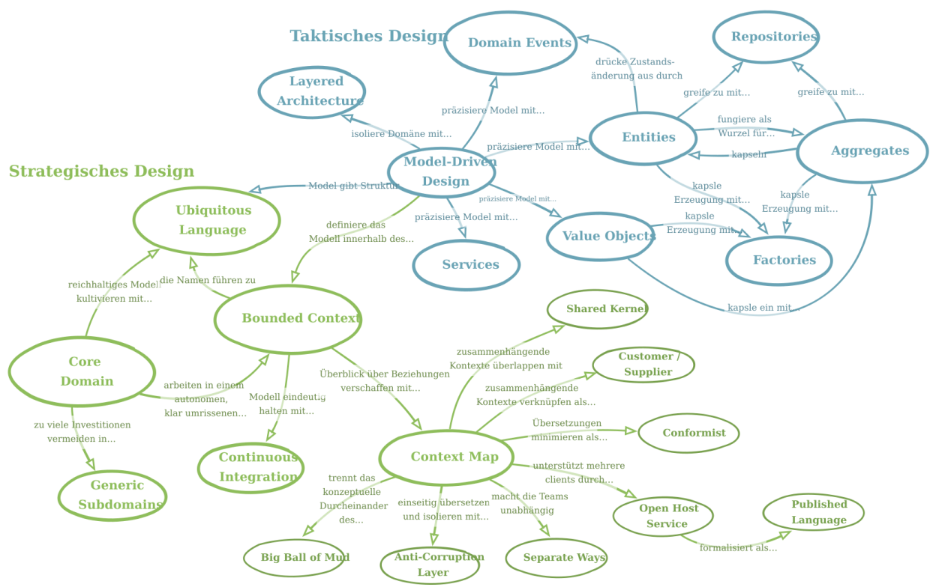
Original von Eric Evans, frei übersetzt von Bastian Nolte

Werkzeuge / Tools
Versionsverwaltung / SCM | Git, Atlassian Bitbucket (Bitbucket, Stash), Liquibase (Database Refactoring), Github, GitLab
Testautomatisierung | Jest (JavaScript testing framework), Cypress (JavaScript End to End Testing Framework), JUnit, xUnit.net, TestNG (Testing Framework), Mockito, EasyMock, PowerMock, Hamcrest, DbUnit, H2 Database Engine (H2), Arquillian, Arquillian ShrinkWrap (ShrinkWrap), Arquillian Drone, Arquillian Graphene, Selenium, Selenium Grid (Grid), Karma Test Runner (Karma), Jasmine Modultest-Bibliothek (Jasmine), Protractor end-to-end test framework (Protractor), $httpBackend, SonarQube, SoapUI, Postman, FindBugs™, Lint, Jest Snapshots (Jest Snapshot Testing), Pester (PowerShell testing framework)
Build Tools | Gradle Build Tool, Apache Maven (Maven), Jenkins (Hudson), Jenkins Pipeline, TeamCity CI/CD, npm, Gulp (gulpjs, workflow automation and enhancement), Bower (package manager), Docker, Yarn - Package Manager, JRebel, Biome (Biome linter, Biome formatter), GitHub Workflows/Actions, JFrog (JFrog Platform, JFrog Artifactory), Mend Renovate (Renovate, Renovate Bot), pnpm, TSLint, Vite
Koordination / Support | Atlassian Jira Cloud (Jira), Atlassian Jira Server (Jira), Tempo für Jira, Microsoft Project, HP Application Lifecycle Management (HP ALM)
Dokumentation | Adobe Framemaker, Atlassian Confluence (Confluence)
Prototyping | Adobe XD, Figma
Projektarchitektur | SparxSystems Enterprise Architect (Enterprise Architect), Microsoft Visio Professional, OmniGraffle
Microsoft Office | Microsoft Word, Microsoft Excel, Microsoft PowerPoint
SAP | SAP CRM (Customer Relationship Management, Kundenbeziehungsmanagement), SAP ERM (Enterprise Resource Planning, Finanzen, Personalwesen, Fertigung, Logistik, Services, Beschaffung), SAP CATS
Protokollierung, Monitoring & Reporting | Splunk, Grafana

Design Pattern & Prinzipien
Architectural pattern | Atomic design, Model view controller (MVC, Modell-Präsentation-Steuerung), Model view presenter (MVP, Modell-Ansicht-Präsentierer), Event-driven architecture (Ereignisgesteuerte Architektur), Service-oriented architecture (SOA, Diensteorientierte Architektur), Command query responsibility segregation (CQRS, Kommando-Abfrage-Zuständigkeits-Trennung), Enterprise architecture (Unternehmensarchitektur), Publish–subscribe pattern (Veröffentlichen & Abbonieren-Muster), PRPL pattern (Push (or preload), Render, Pre-cache, Lazy Load)
Analysis pattern | Domain driven design (DDD), Event sourcing (ES)
Creational design pattern | Singleton pattern, Prototype pattern (Prototyp Muster), Factory method (Fabrikmethode), Builder pattern (Erbauer Muster)
Structural Design Pattern | Adapter pattern (Adapter Muster), Composite pattern (Kompositum Muster), Decorator pattern (Decorator Muster), Proxy pattern (Stellvertreter Muster), Facade pattern (Fassade Muster), Bridge pattern (Brücke Muster), Data Access Object (DAO, Datenzugriffsobjekt), Data Transfer Object (DTO, Datentransferobjekt)
Behavioral Design Pattern | State pattern (Zustands-Muster), Strategy pattern (policy pattern, Strategie Muster), Visitor pattern (Besucher Muster), Memento pattern (Token pattern, Memento Muster), Observer pattern (Beobachter Muster), Null object pattern (Nullobjekt Muster), Circuit breaker pattern (Sicherungsmuster)
Concurrency pattern | Double-checked locking (doppelt überprüfte Sperrung), Thread pool pattern, Readers–writer lock
SOLID principles | Single responsibility principle (Single-Responsibility-Prinzip, Prinzip der eindeutigen Verantwortlichkeit), Open–closed principle (OCP, Prinzip der Offen- und Verschlossenheit), Liskov substitution principle (LSP, Liskovsches Substitutionsprinzip, Ersetzbarkeitsprinzip), Interface-segregation principle (ISP, Schnittstellenaufteilungsprinzip), Dependency inversion principle (DIP, Abhängigkeits-Umkehr-Prinzip)
Distributed computing | Saga Transaction Pattern (Saga distributed transactions), Throttling pattern (Drossellungs-Muster), Static content hosting pattern
Sharding Pattern | Range-based sharding pattern, Vertical Sharding Pattern, Hash-based Sharding

Unix-Serveradministration und -konfiguration
Betriebssysteme | Debian GNU/Linux (Debian), Red Hat Enterprise Linux (RHEL), Fedora, OpenBSD
Serverdienste | Apache HTTP Server, Apache Tomcat® (cluster) (Tomcat), SonarQube, Jenkins (Hudson), Squid Cache & Proxy Server (squid), Postfix (Mail Transfer Agent, MTA), Exim Internet Mailer (Exim), Cyrus IMAP, AMaViS (A MAil Virus Scanner), Clam AntiVirus (ClamAV, clamd), OpenLDAP (LDAP), MIT Kerberos-Server  , free RADIUS (RADIUS, Remote Authentication Dial-In User Service), DansGuardian, ProFTPD (Highly configurable GPL-licensed FTP server software), Apache SpamAssassin, Samba File- & Print Server (smb, cifs), DHCP daemon (dhcpd), BIND Nameserver (bind, DNS Server), Network Time Protocol Deamon (ntpd), Pluggable Authentication Modules (pam, pamd), Network File System Deamon (nfs), iptables, Simple Network Management Protocol Deamon (snmpd), SNORT (Network Intrusion Detection System, Network Intrusion Prevention System, NIDS, NIPS), Nagios (The Industry Standard In IT Infrastructure Monitoring, IT Infrastructure Monitoring), Kerberos, Nginx

Fortbildungen
Regelmäßige Fortbildungen sind das Fundament einer tiefgehenden Expertise. Daher bilde ich mich permanent weiter und nutze hierfür
primär die Möglichkeiten des World Wide Web. Eine Auflistung der letzten Weiterbildungen im klassischen Sinne finden Sie in der
folgenden Tabelle.
Jahr | Art | Veranstalter
2026 | Microsoft Azure Zertifizierung (ongoing)  - AI-901: Microsoft Azure AI Fundamentals | Microsoft, Pearson VUE
2026 | Anthropic Academy (ongoing)  Details siehe: https://bastian-nolte.name/de/resume#fortbildungen | Skilljar (Anthropic)
2021 | Apache Kafka Kurs  4929: Confluent Training «Apache Kafka Fundamentals» | Confluent
2021 | Microsoft Azure Zertifizierung  - AZ-900: Microsoft Certified Azure Fundamentals (https://bastian-nolte.name/link/cert/ms-az-900) | Microsoft, Pearson VUE
2020 | Kubernetes-Zertifizierung  - LFS158x: Introduction to Kubernetes (https://bastian-nolte.name/link/cert/lfs158x) | The Linux Foundation, edX
2020 | DevOps Kubernetes Camp  - Viertägiges Intensivtraining über Kubernetes und Knative. | Software & Support Media  Erkan Yanar
2019 | Konfliktmanagement und konstruktive Konfliktlösungen | oose Innovative Informatik  Kim Duggen
2019 | Kommunikation & Moderationstechniken in der IT | oose Innovative Informatik  Tina Busch
2019 | Zertifiziertes iSAQB-Modul «Advanced Level DDD»  - Domain Driven Design im Software Architecture Camp | Software & Support Media  Matthias Bohlen
2019 | Zertifiziertes LeSS Basic Training | Valtech GmbH  Nils Bernert
2018 | w-jax  Details siehe: https://bastian-nolte.name/de/resume#fortbildungen | Software & Support Media
2018 | Jax Agile Day 2018  Details siehe: https://bastian-nolte.name/de/resume#fortbildungen | Software & Support Media
2018 | JavaScript- & AngularDays  Details siehe: https://bastian-nolte.name/de/resume#fortbildungen | Software & Support Media

Nutzung dieses Curriculum Vitae
Dieses Curriculum Vitae steht öffentlich unter der Webadresse https://bastian-nolte.name/de/resume zum Download zur Verfügung. Die reine Weiterleitung des CV an einen potenziellen Auftraggeber – zum Beispiel durch einen Recruiter oder ein Vermittlungsunternehmen – stellt daher keine Anbahnung einer Vermittlung dar. Die Änderung, bzw. Anpassung dieses CVs auch in Auszügen bedarf meiner schriftlichen Zustimmung. Die Verwendung dieses CVs oder von Auszügen daraus zu einem anderen Zweck als der Auftragsanbahnung bedarf meiner schriftlichen Einwilligung.

